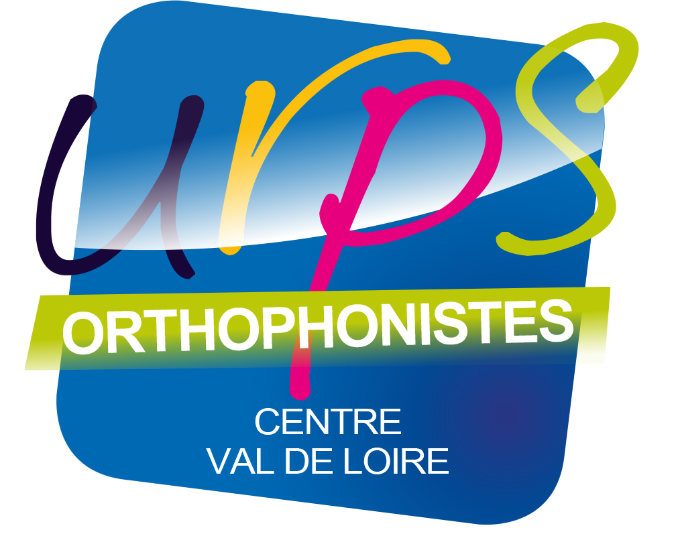
Date 18/12/2023

A l’attention de tous les orthophonistes de la Région Centre Val de Loire

Objet : Appel à volontariat rémunéré.
L’Union Régionale des Orthophonistes de la région Centre Val de Loire signe un contrat avec l’Agence Régionale Centre Val de Loire pour financer et mettre en place le dispositif Plateforme Prévention Santé Orthophonie (PPSO).

Ce dispositif a pour premier objectif d’aider à la régulation de la demande de soins en orthophonie, de contribuer à un meilleur adressage des patients, d’écarter les éventuelles demandes non justifiées de soins en orthophonie et donc de diminuer la pression qui pèse sur les orthophonistes.

Comment ?
Un dispositif à 3 niveaux a été pensé :
- Un site de prévention primaire : allo-ortho.com. Ce premier niveau doit agir de manière passive : les personnes qui s’interrogent sur le recours à un orthophoniste vont consulter le site et trouvent une réponse adaptée à leurs questionnements.
- Une plateforme de régulation téléphonique et de prévention pour les personnes qui s’interrogent encore.
Dans votre région, les personnes qui s’interrogent encore répondront à un questionnaire disponible le site allo-ortho.com.
À l’issue de ce questionnaire les personnes seront rappelées par un orthophoniste régulateur, chargé de répondre et de réguler la demande de bilan orthophonique. Cet(te) orthophoniste régulateur sera formé et rémunéré, à hauteur de 400 euros pour 6 heures travaillées.
- Une solution d’adressage

Objectif : Faciliter la mise en relation des demandeurs de soins avec des orthophonistes.
Comment ?
Si à l’issue de l’entretien avec l’orthophoniste régulateur/trice, la personne a besoin d’un(e) orthophoniste :
- l’orthophoniste régulateur/trice propose en premier lieu de s’adresser à l’orthophoniste le plus proche de chez elle ou déjà identifié.
- La personne n’en connaît pas ou souhaite une autre solution : par le biais d’une application, est envoyée à Tous les orthophonistes une notification de demande de soins.
Cette solution permet d’améliorer la réponse à la demande de soins et d’apporter une réponse spécifique à la gestion de l’urgence en orthophonie.

Aujourd’hui, nous vous proposons une présentation de ce dispositif et une présentation de la fiche de poste des orthophonistes régulateurs.
Le site allo-ortho.com est une des solutions imaginées pour diminuer les files d’attentes des cabinets d’orthophonie, pour soulager les nombreux et nombreuses collègues qui n’osent même plus décrocher leur téléphone.
C’est la solution collective pensée par tous les acteurs de la profession pour pouvoir apporter une réponse cohérente aux demandes et aux inquiétudes de la population face aux troubles de la communication, du langage, de la voix, de la déglutition et aux délais de prise en soins qui s’allongent sans cesse.

Nous vous attendons nombreux et nombreuses à cette soirée d’information et de présentation !

Vous pouvez d’ores et déjà adresser les personnes en demande de soins orthophoniques vers le site www.allo-ortho.com.

